**Week 9. 포인터 기초**

**Keyword: 포인터 변수, 간접 연산자**

학번:2018112007

이름:이승현

Problem:

문제1. (2점)

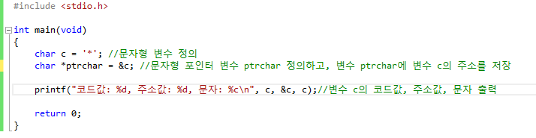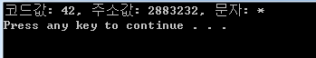

문제2. (2점)

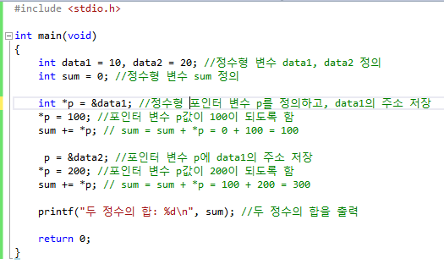

문제3. (2점)

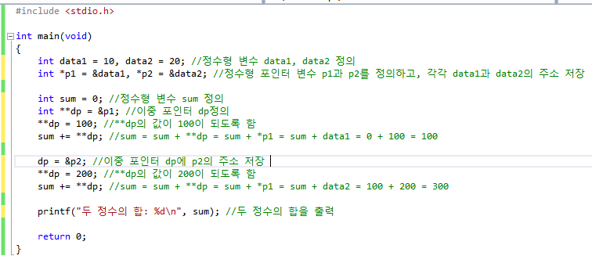

문제4. (2점)

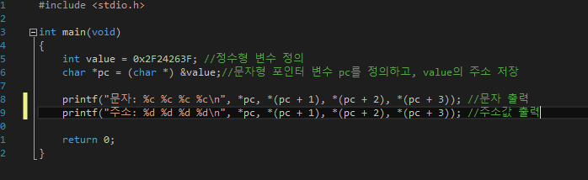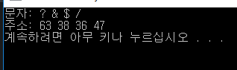

문제 5. (2점)

